Workshop „Computer- versus „Menschenspiele“ - Modul B(mit Bildern und Symbolen)
Dauer: ca. 90 Minuten
Abschnitte | Beschreibung | Materialien | Zeit/Min.
Einführung allgemein  evtl. Wiederholung, Warm up | Alle, die Spiel zum Thema Spielen  Vorstellung, Rahmen etc.  Ich frage die Kinder: Warum ist Spielen für Kinder wichtig?  Treffen die Vorteile der „Menschenspiele“ auch auf die Computerspiele zu?  Zusatzfrage: Kann man beim Spielen auch was lernen?  Wir wiederholen kurz Modul A. Sofern wir Bilder gemacht haben von der Klasse (während der Reise nach Jerusalem oder dem Filmekucken), könnten wir die reflektieren. | Stuhlkreis oder noch besser U-Form | 15
Einführung zur Methode: Vergleich von echten und virtuellen Spielen | Der erste einführende Teil (1. Bildpaar) geschieht frontal:  Wir befestigen das erste Bildpaar (siehe unten) mit Magneten an die Tafel (oder nutzen die Dokukamera mit Beamer) und reflektieren, welche Symbole zu welchem Bild .  Wir gehen auch auf die Qualität ein. Z.B. beim PC Spiel benutzen wir zwar auch die Augen, aber eben einseitig.(deshalb können wir zu diesem Bild zwar das Augensymbol legen, aber eben weiter weg) (Viele Kinder tragen Brille aufgrund zu viel Bildschirmkonsum) | Magnete, Bilder und Symbole und/oder Dokukamera mit Beamer oder Magnete und Tafel oder am Boden im Stuhlkreis bei kleiner Gruppe | 15
 | PAUSE |  | 5
 | Refresher |  | 5
Gruppenarbeit: Vergleich von echten und virtuellen Spielen | Nun haben die Kinder die Spielidee verstanden. Jetzt bilden wir Kleingruppen. Jede Gruppe bekommt ein Bild Paar und selbständig ordnen sie die Symbole zu. Die Gruppen verteilen sich im Raum.  Wir kommen ins „Plenum“ und jede Gruppe stellt ihr Ergebnis vor. | Viele Symbole und die Bildpaare | 45
Abschluss | Ich frage die Schüler am Ende, wie es ihnen gefallen hat. Jede/r hebt eine Faust, ich zähle bis 3 und die Kinder geben Schulnoten von 1 bis 5 für den Workshop mit ihren Fingern.  Abschließend frage ich, was sie aus dem Workshop gelernt haben.  Verabschiedung |  | 5
Im Folgenden die einzelnen Bildpaare mit den jeweiligen inhaltlichen Schwerpunkten:

- Ertasten – Controller oder Sand und Wasser: (2 Bilder) (dieses Bild nehme ich her für die Erklärung des Spiels und nehme es frontal durch)

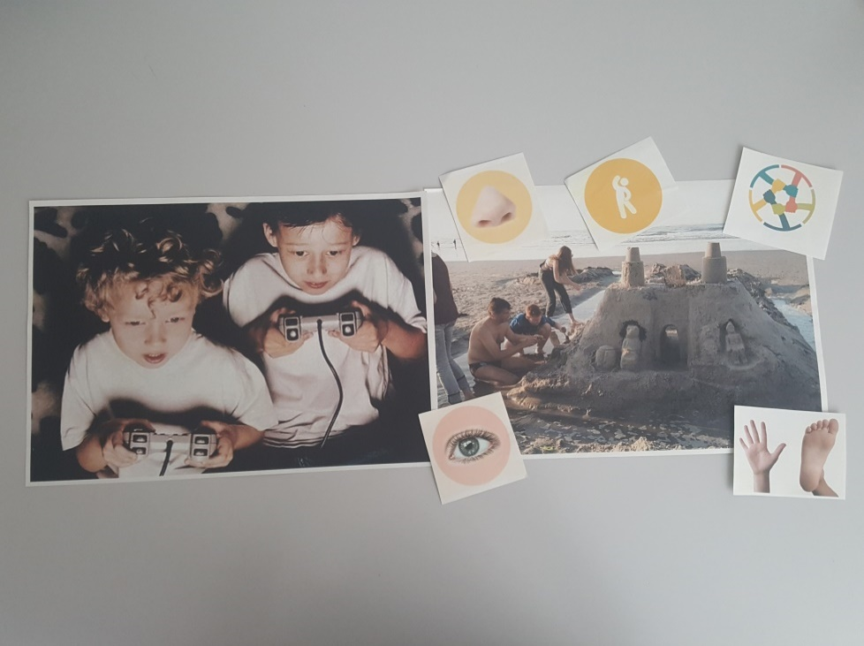

Themen:
Sinneseindrücke
Wie sieht es mit dem Miteinander aus?
Wie es mit dem Miteinander bei Onlinespielen aus, wo mein Spielpartner gar nicht bei mir ist? Kann ich mit dem nach dem Spiel ein Eis essen gehen?
Augen vor Bildschirmen werden einseitig trainiert.

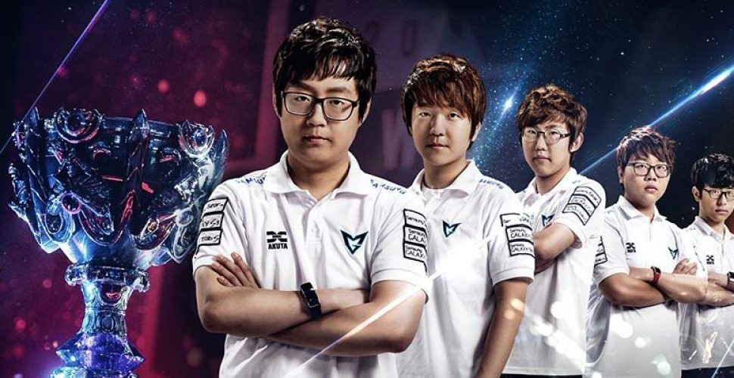
Ich zeige zusätzlich zum Augenthema dieses Bild (4 von 5 tragen Brillen)

- Tasten und Wasser (Wassergruppe)

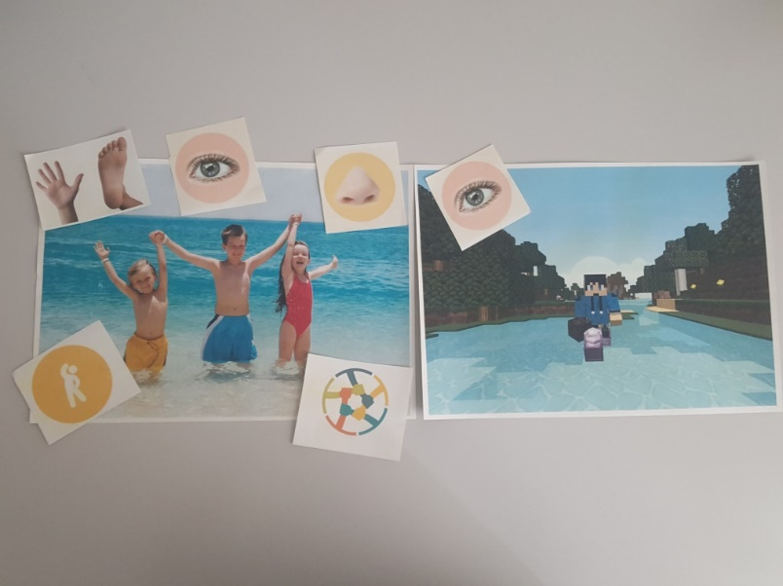

Themen: In Minecraft spür ich das Wasser nicht. Ich merke auch keine echte Anstrengung wie Schwitzen, Muskeln, Atem etc. Im echten Wasser kann ich echte Freundschaften bilden – bei Minecraft können auch „Freundschaften“ mit Fremden (Erwachsenen) entstehen

- Beziehung (mit Pferd) – Miteinander (Pferdgruppe)
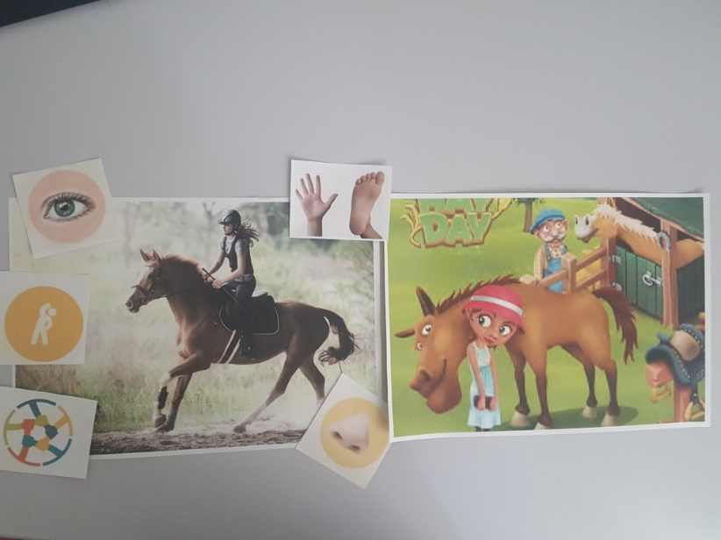

Thema: Wie gestaltet sich die Beziehung mit dem Pferd? Pferd anfassen, streicheln, bürsten, füttern, Reaktion des Pferdes, Empathiefähigkeit etc….

- Bewegung, Übergewicht, Flucht aus dem echten Leben (Ballgruppe)

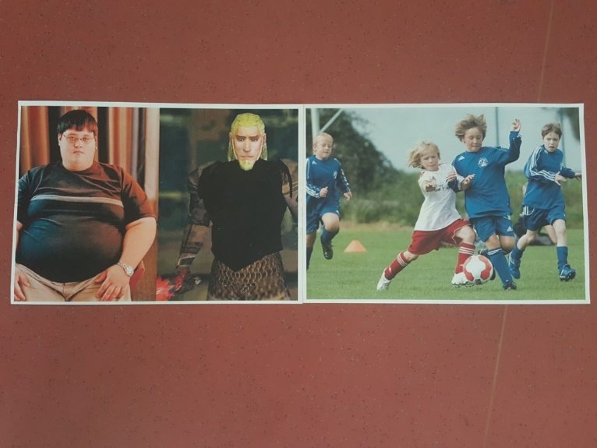

Themen:
Übergewicht mangels Bewegung
Flucht aus realem Leben (In der virtuellen Welt kann ich meinen echten Körper verstecken und mich als Avatar präsentieren)

- Eindrücke von Bildern, Feuer (Feuergruppe)

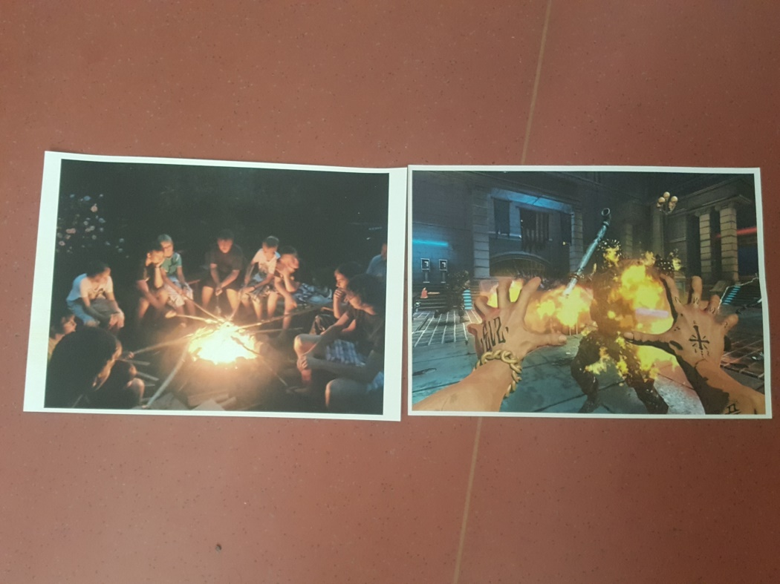
Themen: ungeeignete Inhalte, Altersbegrenzung
Bilder und Symbole
40

